

作业四

2020-2021学年第 二 学期

课程名称 会计信息系统
作业提交时间 2021.5.10
作业类别 个人作业
作业内容 业务13-18
授课班级 财务管理S2001
学生姓名 周建业
学生学号 202012000157

会计信息系统第四次作业
经营期业务
业务13. 报销购买生产设备费用
1. 实训过程：
（1）出纳保存退出后传递汇款申请书给会计主管，会计主管审核无误后传递至出纳，出纳传递至网上银行系统，登录网上银行系统，输入汇款信息进行汇款处理（网银转账汇款处理的详细操作可以查看用户手册-第十三章财务处理系统—网银汇款业务处理流程）。
（2）会计主管已管理员的身份登录网上银行处理审批汇款指令。
（3）网银扣款成功，会计审核其余外来凭证传递编制记账凭证。
（4）填完之后交由会计主管审核传递。
（5）出纳要登记银行存款日记账，会计要登记相关明细账。
2. 注意事项：网上银行转账的业务都需要通过网上银行系统进行汇款处理，这样业务回单才会传递至会计填制记账凭证页面作为资料。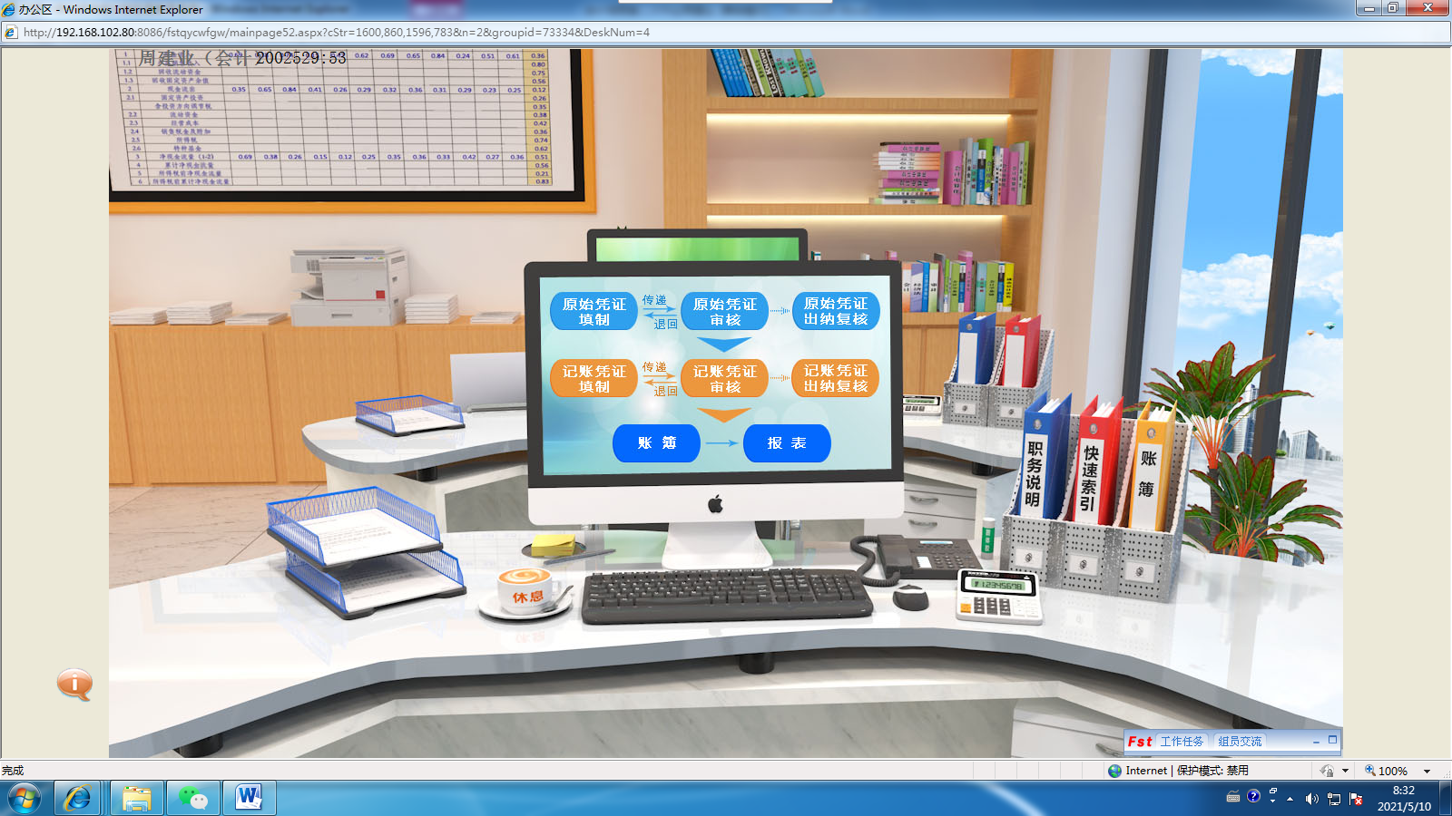
业务14. 预付采购机芯订金
3. 实训过程：
（1）会计根据原始凭证填制记账凭证
（2）出纳要登记银行存款日记账，会计要登记相关明细账。
注：此处进口商品企业采取适当的支付方式进行外币支付业务。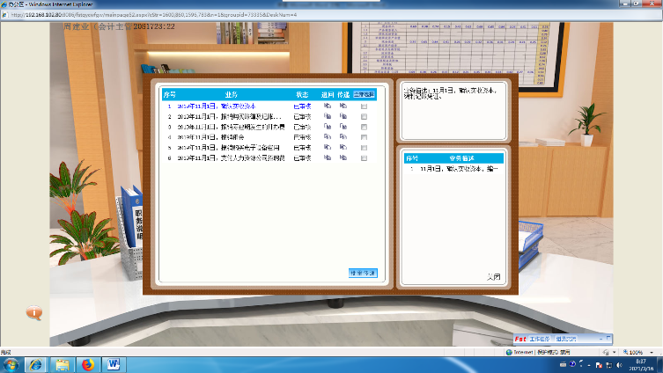
业务15. 支付采购表带订金，业务16支付采购表壳、表盖订金
1. 实训开始：
第一步：登录财务处理系统
出纳根据支票申请单填写转账支票，填写完传递至会计主管审核，审核无误后传递至出纳。
第二步：银行柜员审阅资料
出纳将支票传递至银行系统，银行柜员根据资料审阅后进行录入信息，进行密码验证。
第三步：登录财务处理系统
会计填制完记账凭证传递至会计主管，会计主管审核无误后传递。出纳根据传递的记账凭证登记银行存款日记账。
2. 注意事项：转账支票要划线。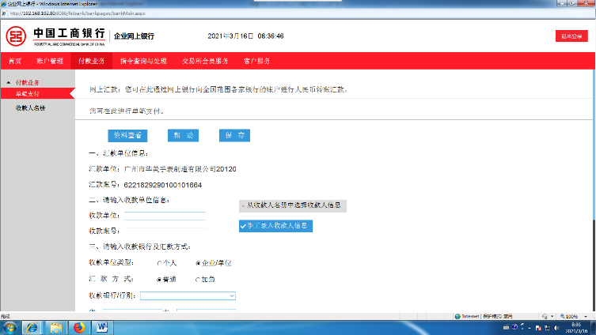
业务17.支付钛合板运输费
（1）相关人员凭发票填写支付证明单，找相关负责人签名审核再交出纳；
（2）出纳审核发票及支付证明单并以现金报销，盖上现金付讫章；
（3）会计拿到增值税专用发票及相关单据审核，先去电子申报管理系统进行录入并认证，再根据增值税专用发票和支付证明单填制记账凭证；
（4）会计主管审核会计填制的记账凭证；
（5）出纳登记库存现金日记账，会计登记相关明细账簿。
注意事项
运输费涉及材料未入库，用在途物资核算。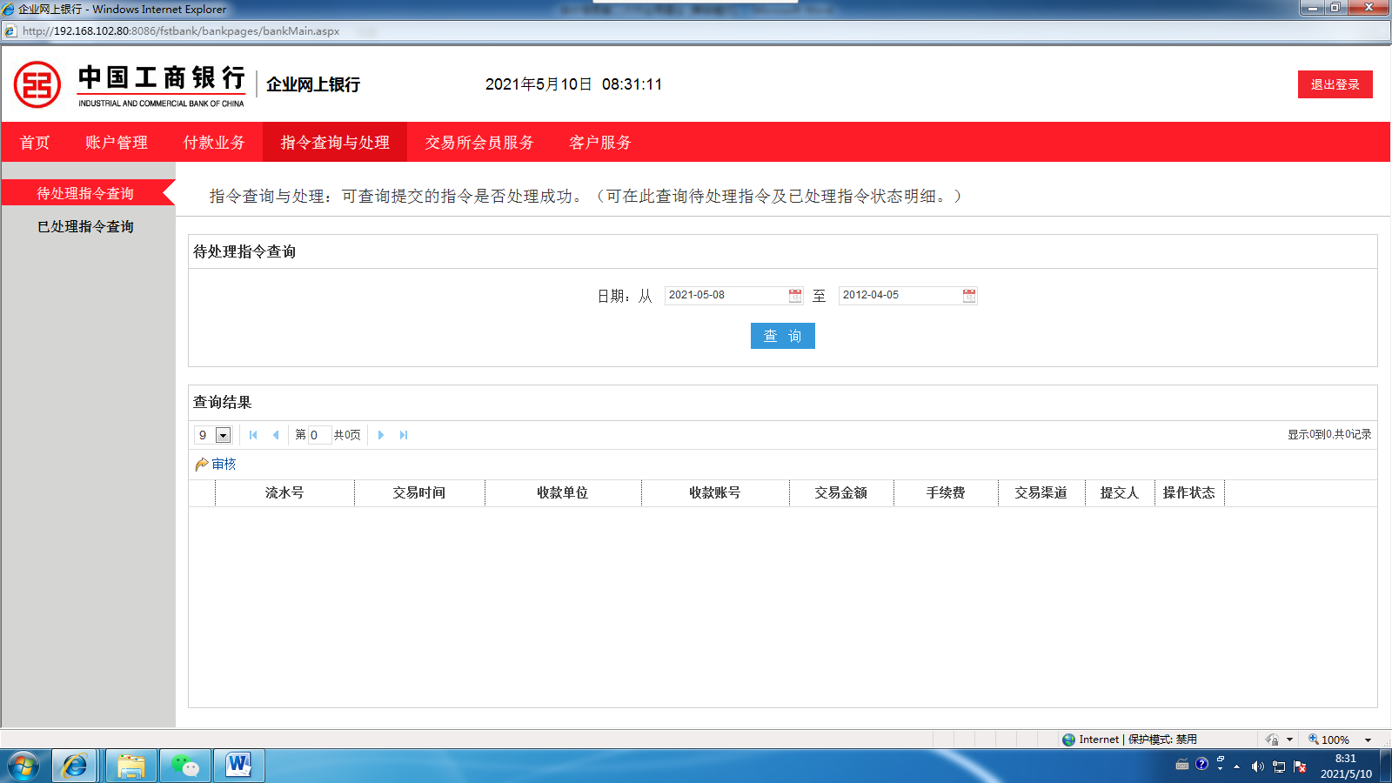
业务18.采购钛合板
4. 注意事项
（1）由于该业务之前已支付运费（即实训17），所以要计入材料入库成本，并且用在途物资科目来核算已缴纳的运费。
（2）会计取得增值税专用发票后，要先去电子申报管理系统完成认证，再根据增值税专用发票等原始凭证填制记账凭证。
（3） 网上银行转账的业务都需要通过网上银行系统进行汇款处理，这样业务回单才会传递至会计填制记账凭证页面作为资料。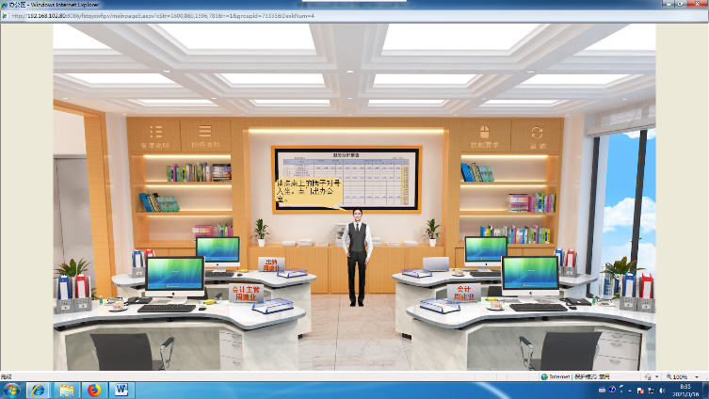

课程总结：
1.查看账簿时，必须由相应的岗位先建账，其他岗位才可查看。
2.登账时，不是所有的账目都必须登账，但是蓝字账目必须登账!
3.网上银行转账的业务都需要通过网上银行系统进行汇款处理，这样业务回单才会传递至会计填制记账凭证页面作为资料。
4.需在网银付款业务、发票认证业务处理完成后再根据增值税专用发票、支付证明单等原始凭证填制记账凭证。
经营期业务处理需要在各个系统之间变换角色，每一个步骤的错误都可能导致后期很难做下去，所以每一个步骤都要仔细谨慎。

